Portrætinterview af ……………..

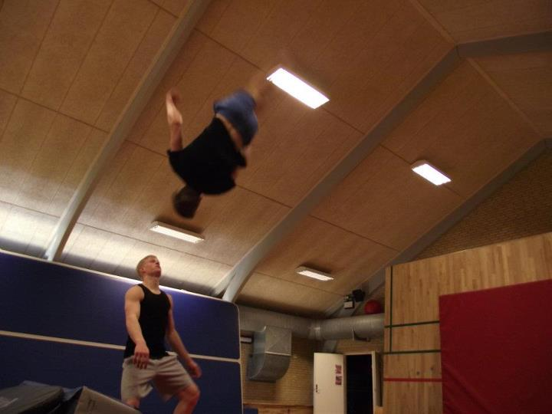
Efter at tasken er smidt i hjørnet og fødderne smækket op, tændes der for de afstressende toner. Musikken strømmer igennem kroppen og sætter tankerne på plads. Kanye Wests rolige stemme fylder rummet og efterlader en blød følelse.
”I’m coming home again”, synges der i omkvædet, hvilket passer på C…… udsigter til fremtiden: ”Jeg kunne godt tænke mig at bo i USA – men bare i et år. Så vil jeg hjem til Danmark igen.”
Han vil gerne se en anden side af staterne end den, der er at finde i medierne. Den simple hverdag interesserer ham i langt højere grad.
Udover planen om USA ved C…… ikke, hvad han vil, hvilket bliver beskrevet i en anden sang af Kanye West: ”I know I got to be right now.” Han lever i nuet og fremtiden må komme af sig selv.
Sammen med ordene lyder en regelmæssig rytme, man ligeså godt kunne finde på halgulvet, som også er det sted, C……. føler sig allermest hjemme. Han tilbringer hele 10 timer om ugen under det høje loft.
Når det ikke er amerikansk rap der sætter smil på hverdagen, er det de mange spring, C…….. udøver i luften. Igen er det en koncentration om nuet, når man hænger i en rotation nogle meter over jorden. Men det er en vant følelse, for han var nemlig kun tre år, da han første gang stod i bare tæer på det lakerede trægulv, omringet af andre energifulde børn.
Selvom han ikke har nogle problemer med angst på trampolinen, er han lidt af en bangebuks, hvis han selv skal sige det. ”Jeg fik et tilbud om et faldskærmsudspring sidste år, men jeg havde ikke lyst til det på det tidspunkt. Jeg var lige startet på efterskolen, og der skete en masse nyt i mit liv. Men måske vil jeg gøre det, hvis jeg får muligheden igen”, siger han med et afslappet smil.
Nu er efterskolen skiftet ud med gymnasiet, som sandsynligvis vil komme til at sluge en del tid. Men C…….. tager fortsat bare en dag ad gangen, åben og forventningsfri.

